边框样式：宽度1px， 实线，颜色silver，边框合并
表格整体宽度1200px，页面居中布局
所有文本居中对齐（垂直方向，水平方向）
“我的简历”四个字：字间距为30px，字号50px，加粗，单元格高度100px，背景色自己设置
标①的行高50px
标②的行高60px，背景色自己设置，字加粗
标③的行高120px
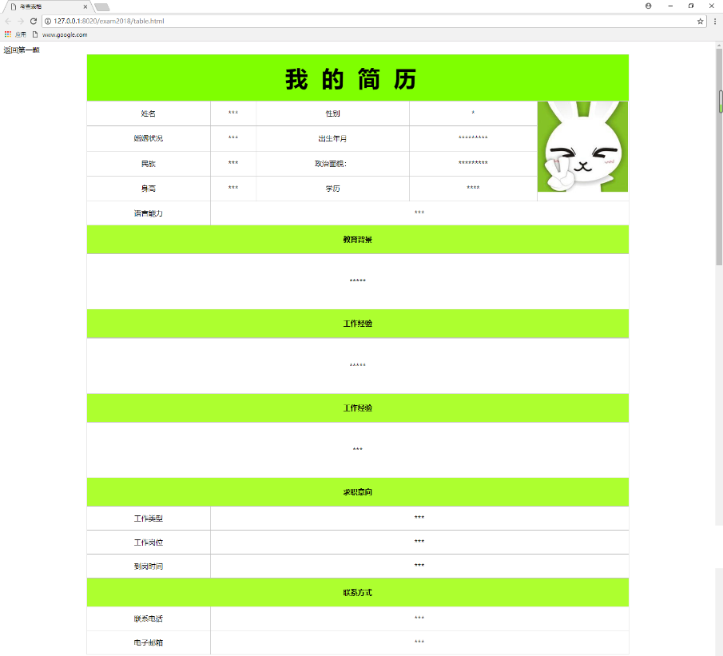
①
①
①
②
③

